2023 - 2024

|  |
| --- |
| Thars Van de vel |
| Eindopdracht sensoren en interfacing |
|  |

Inhoud

# Beschrijving

Een snelheidsmeter bevestigd in mijn radio bestuurde auto zodat ik kan zien hoe snel die kan op de blynk app. De snelheid zal gemeten worden met een gy-521 gyro accelerometer sensor dat accelerometer data stuurt naar mijn D1 mini die de data omzet naar g kracht en zo de snelheid berekent door de tijd dat die g kracht gemeten wordt om te zetten naar een verandering in snelheid. Ten slotte wordt die snelheid en de g kracht naar de blynk app gestuurd. De topsnelheid wordt ook opgeslagen. Er is ook een reset knop op de app voor de snelheid en de topsnelheid te resetten.

# Hardware

## 9V batterij

Deze bekrachtigd heel het project

## Arduino UNO

Deze heeft geen code en is er enkel voor makkelijk de spanning van de 9V batterij aan de D1 mini te geven

## D1 mini

Deze doet de berekeningen van wat de GY-521 stuurt en zet dat om naar g kracht, snelheid en topsnelheid dat gestuurd wordt naar de Blynk app

## GY-521 sensor

Deze sensor meet de g kracht data met zijn accelerometer dat we gebruiken voor de snelheid te berkenen. Als je deze aansluit moet je de as waarmee je de g krachten gaat meten loodrecht zetten op de as van de zwaartekracht. Met de code heb je beetje marge maar als je wilt dat het perfect is moet je het programma al aanzetten en zo kan je dan zien dat het perfect staat als de g-kracht meting 0 is

## Himoto 1:10 Truck Dakar Rally 2.4GHz

Auto waar al de hardware in gaat zitten. De bovenkant is makkelijk er af te halen en de hardware zal erin geplakt worden met dubbelzijdige tape.

# Schema’s

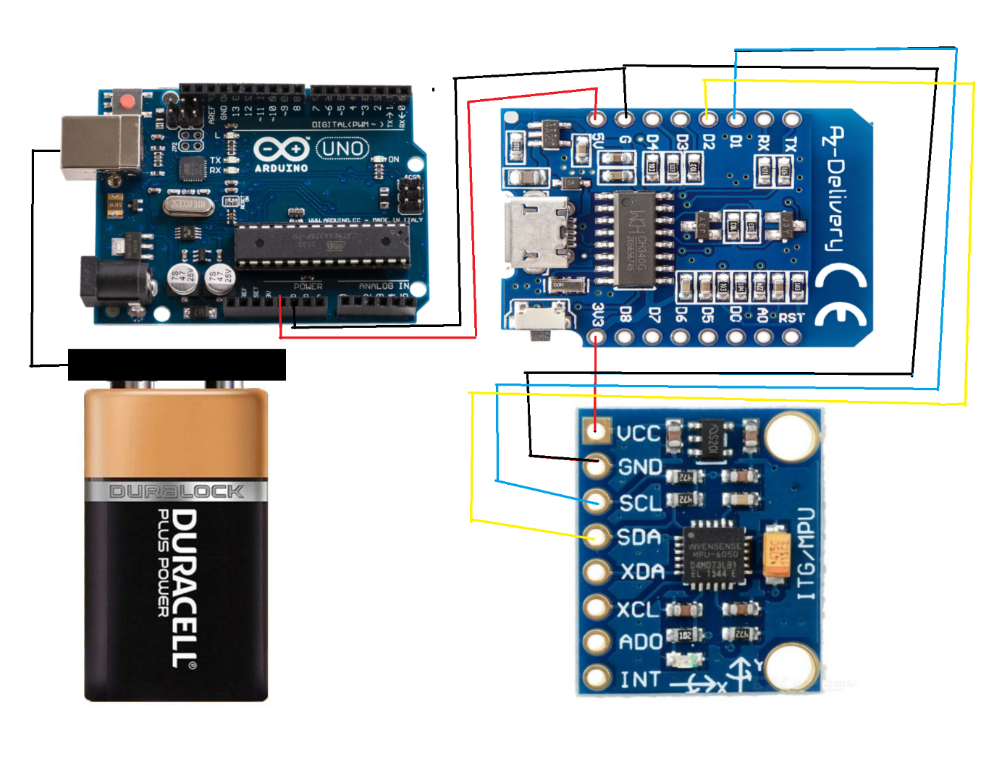

# Codes

// BLYNK account details

#define BLYNK_TEMPLATE_ID "user14"                   // replace with your blynk username

#define BLYNK_TEMPLATE_NAME "user14@server.wyns.it"  // replace with your blynk server

//library imports

#include <Wire.h>

#include <MPU6050.h>

#include <ESP8266WiFi.h>

#include <WiFiClient.h>

#include <BlynkSimpleEsp8266.h>

// sensor name

MPU6050 mpu;

// float parameters

float velocityms = 0.0;

float velocitykph = 0.0;

float acceleration = 0.0;

float previousacceleration = 0.0;

float highestSpeedms = 0.0;

float highestSpeedkph = 0.0;

float test = 0;

// blynk and wifi connection details

char auth[] = "DMJPfkUVvBdqNXPLgs8uED8BRAqaicJ9";  // replace with your Blynk authentication token

char ssid[] = "Thars samsung a40";                 // replace with your WiFi SSID

char pass[] = "Tharsps4";                          // replace with your WiFi password

void setup() {

  // start serial monitor and Wire

  Serial.begin(9600);

  Wire.begin();

  // initialize and test sensor

  mpu.initialize();

  Serial.println("Testing MPU-6050...");

  Serial.println("Initialized successfully");

  Serial.println("Reading sensor data...");

  delay(500);

  // connect to wifi

  Serial.println("Connecting to WiFi...");

  WiFi.begin(ssid, pass);

  int wifi_ctr = 0;

  while (WiFi.status() != WL_CONNECTED) {

    delay(500);

    Serial.print(".");  // if you cant connect serial monitor will keep printing .........

  }

  Serial.println("WiFi connected");

  // begin Blynk

  Blynk.begin(auth, ssid, pass, "server.wyns.it", 8081);

//  BLYNK account details

#define BLYNK_TEMPLATE_ID "user14"

#define BLYNK_TEMPLATE_NAME "user14@server.wyns.it"

  // serial monitor prints for checking blynk connection

  if (Blynk.connected()) {

    Serial.println("Connected to Blynk");

  } else {

    Serial.println("Failed to connect to Blynk");

  }

}

void loop() {

  Blynk.run();  // Run Blynk

  //time parameters

  static unsigned long previousMillis = millis();

  unsigned long currentMillis = millis();

  float timeElapsed = (currentMillis - previousMillis) / 1000.0;  // Convert to seconds

  // Read accelerometer data

  int16_t ax, ay, az, gx, gy, gz;                // Add variables for gyroscope data

  mpu.getMotion6(&ax, &ay, &az, &gx, &gy, &gz);  // Provide all six arguments

  acceleration = ay / 16384.0;                        // Convert raw accelerometer data to g (gravity)

  if (acceleration < 0.05 && acceleration > -0.05) {  // margin for error so at standstill theres no intefierence from earths gravity

    acceleration = 0.0;

  }

  // change speed with acceleration

  velocityms += 0.5 * (acceleration + previousacceleration) * timeElapsed * 10;  // Integrate acceleration to estimate velocityms

  velocitykph = velocityms * 3.6;                                                // convert from m/s to km/h

  // Update previous acceleration for the next iteration

  previousacceleration = acceleration;

  // Update previous time for the next iteration

  previousMillis = currentMillis;

  if (velocityms < highestSpeedms) {  // Update highest speed if current velocityms is greater

    highestSpeedms = velocityms;

    highestSpeedkph = highestSpeedms * 3.6;

    Blynk.virtualWrite(V12, -highestSpeedkph);  // Update Blynk with highest speed

  }

  // Send data to Blynk app

  Blynk.virtualWrite(V7, -acceleration);  // Sending acceleration to virtual pin V7

  Blynk.virtualWrite(V13, -velocitykph);  // Sending velocityms to virtual pin V8

}

BLYNK_WRITE(V10) {  // Blynk button to reset highest speed

  if (param.asInt() == 1) {

    highestSpeedms = 0.0;

    Blynk.virtualWrite(V9, highestSpeedms);  // Update Blynk with reset highest speed

  }

}

BLYNK_WRITE(V11) {  // Blynk button to reset current speed

  if (param.asInt() == 1) {

    velocityms = 0.0;

    Blynk.virtualWrite(V8, velocityms);  // Update Blynk with reset current speed

  }

}

# Hoe ben ik tewerk gegaan?

## Auto klaarmaken

Voor ik kon beginnen met het programmeren en het in elkaar steken van de hardware moest ik eerst mijn auto zien aan de praat te krijgen en daarvoor moet ik eerst een nieuwe batterij kopen aangezien de 2 die ik erbij heb gekregen zo oud en versleten waren dat ze niet meer wouden opladen. Nadat ik een nieuwe batterij had gekregen was na 2 keer gebruiken de originele oplader ook gestopt met werken. Dus een nieuwe oplader was ook besteld en de auto was klaar voor het project.

## sensor klaarmaken

De sensor dat ik gebruik voor dit project is de GY-521. Deze kon ik eerst niet gebruiken aangezien de pinnen er nog aan gesoldeerd moesten worden. Een vriend zei dat die er een had voor mij maar na een week had ik er toch een besteld omdat het te lang duurde. Ik had de sensor al wel kunnen verbinden als ik die in een specifieke manier vasthield met de pinnen. Ik had al code gevonden voor het te laten werken en was al klaar voor op blynk te zetten. Nadat ik het gesoldeerd had kon ik pas echt beginnen met de code juist schrijven. Toen ik het eerst testte zag ik dat de snelheid bleef stijgen en ik snapte niet waarom en na een paar dagen realiseerde ik pas dat de g-kracht meting van de sensor beïnvloed wordt door de zwaartekracht van de aarde. Nadat ik dat besefte kon ik met Blynk beginnen.

## Blynk instellen

Blynk instellen was snel klaar. Eerst had ik zelfs de sensor zijn temperatuur functie er bij gezet maar die heeft niet echt veel nut aangezien die redelijk dicht bij de motor zit dat de buiten temperatuur niet meer accuraat is maar ook niet dicht genoeg bij de motor om de motor temperatuur te lezen. Ik had ook de meter per seconde snelheid en topsnelheid er ook bij staan waardoor er 2 reset knoppen en 6 gauges op mijn gsm stonden wat er veel waren dus die had ik samen met de temperatuur meting verwijderd. Ik heb de g-kracht gauge wat groter gemaakt en de twee km/h gauges eronder gezet met daarboven de twee reset knoppen.

## Alles monteren

Dan heb ik alles behalve de sensor met dubbelzijdige tape aan de binnenkant van mijn auto geplakt. De sensor heb ik aan de buitenkant geplakt wegens het LEDje dat aantoont of het aanstaat. De kleine breadboard dat ik ook heb gebruikt plakte niet zo goed dus dat de sensor buitenhing voor te checken of het nog aanstond was ook een goede indicator voor als de breadboard was gevallen. Ik heb niet van designs verwisselt naar iets beter want ik vond het goed genoeg de eerste keer.

## Testen

Ik heb in mijn straat wat zitten rond rijden en gekeken naar de metingen en daar ontdekte ik hoe slecht de sensor is voor snelheidsmetingen als er delays in de loop zijn door blynk of andere functies dat tijd kosten. Ik heb ook getest om van netwerk te veranderen en mijn 4G was een beetje beter voor snel naar blynk data te sturen. Ik heb ook verschillende rijstijlen geprobeerd of dat hielp maar voor snelheid is meteen vol gas het beste. Bij vertragen is het beste om te remmen op de motor aangezien dat al sterk genoeg is en de rem te sterk is voor de duur van het programma en dat vaak ook grote negatieve getallen gaf. De snelheid reset functie was zeker handig omdat die vaak niet op 0 stond na het rijden.

|  |
| --- |
| contact  Naam | Functie  xxx.xxx@thomasmore.be  Tel. + 32 xx xx xx xx  Volg ons  www.thomasmore.be  fb.com/ThomasMoreBE  #WeAreMore |
|  |